**ОХРАНА ЛЕСОВ ОТ ПОЖАРОВ**

*Основная задача – создание эффективной системы профилактики, обнаружения и тушения лесных пожаров.*

В пожароопасный сезон 2016 года по сравнению с 2015 годом количество возгораний увеличилось в 1,2 раза (с 46 до 55 пожаров), площадь - в 1,6 раза (с 26,6 до 42,8 га).

Таблица 1

|  |  |  |  |  |  |  |
| --- | --- | --- | --- | --- | --- | --- |
| Показатель | 2011  год | 2012  год | 2013  год | 2014  год | 2015 год | 2016 год |
| Количество пожаров, шт. | 152 | 65 | 130 | 157 | 46 | 55 |
| Площадь пожаров, га | 296 | 48 | 199 | 266,4 | 26,6 | 42,98 |
| Средняя площадь пожара, га | 1,94 | 0,7 | 1,5 | 1,6 | 0,6 | 0,78 |
| Количество торфяных пожаров, шт. | 37 | 15 | 40 | 51 | 12 | 6 |
| Площадь торфяных пожаров, га | 19,9 | 2,29 | 35,13 | 47,20 | 0,27 | 3,46 |
| Ущерб от лесных пожаров, тыс. руб. | 72 000 | 7 331 | 21 251 | 22 480,5 | 1 807,2 | 4 391,7 |
| В т.ч. затраты на тушение пожаров, тыс. руб. | 15 102 | 2 604,8 | 8 009,2 | 9 211,9 | 1 648,2 | 2 265,1 |

Наибольшее количество лесных пожаров произошло в мае - 27 и июне - 10. Наибольшая площадь лесных пожаров - в мае (12,21 га) связана с ранним сходом снежного покрова и малым количеством осадков в этот период. Крупных пожаров в лесном фонде области допущено не было.

**Рис. 1. Количество пожаров и площадь, пройденная ими**

Пожары в лесном фонде тушились оперативно. Все зарегистрированные пожары были ликвидированы в течение первых суток после обнаружения.

В целях профилактики и предотвращения лесных пожаров на территории области был проведен комплекс мероприятий:

* + разработаны и приняты все необходимые нормативно-распорядительные документы;
  + обеспечено взаимодействие с соседними регионами, МЧС, противопожарными службами, УВД, с главами муниципальных районов;
  + приведены в готовность 32 пожарно-химические станции, из них 8 – ПХС 3 типа - оборудованные тяжелой лесопожарной техникой;
  + 26 мая 2016 года в Великоустюгском муниципальном районе проведены межведомственные специальные учения по тушению лесных пожаров;
  + осуществлялось наземное патрулирование лесного фонда по 1017 маршрутам протяженностью более 35 тыс. км, а также авиапатрулирование по 5 маршрутам протяженностью 3,3 тыс. км;
  + для выполнения авиалесоохранных работ было задействовано 2 самолета Ан-2 с базированием в г. Белозерск и в г. Великий Устюг, вертолет Ми-8 с базированием в г. Вологда, 21 парашютист-пожарный;
  + 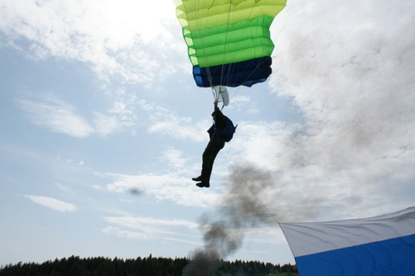в течение пожароопасного сезона воздушные суда САУ лесного хозяйства ВО «Авиалесоохрана» совершили 56 самолето–вылетов. Летчиками-наблюдателями учреждения обнаружено 20 лесных пожаров (36,4%). В 11 случаях обнаружения лесных пожаров (в труднодоступных местах области) производилось десантирование парашютистов – пожарных с целью производства работ по их тушению. В сентябре 2016 года парашютисты–пожарные САУ лесного хозяйства ВО «Авиалесоохрана» принимали участие во втором всероссийском конкурсе «Лучший лесной пожарный». На конкурс были представлены команды из 30-ти субъектов РФ. Представитель Вологодской области занял 7-е место;
  + обеспечена работа в круглосуточном режиме Региональной диспетчерской службы лесного хозяйства области (РДС), диспетчерских служб лесничеств в каждом районе области;
  + для ограничения распространения лесных пожаров в области проведено устройство 1985 км минерализованных полос и выполнен уход за ними на 3750 км, построен 81 км и отремонтирован 151 км дорог противопожарного назначения, проведены работы по устройству более 5 км противопожарных разрывов;
  + подготовлено 26 руководителей тушения лесных пожаров;
  + проведено 1292 патрулирования лесного фонда, по результатам составлено 347 протоколов, из них 192 - на граждан за нарушение Правил пожарной безопасности в лесах, наложено штрафов на 5,7 млн. руб.

Основные причины возникновения пожаров: по вине граждан - **46 случаев (83,6%),** по вине лесозаготовительных организаций - **1 (1,8%),** другие причины (переход огня с земель иных категорий, палы сухой травы, грозовые разряды и др.) - **8 (14,6%).**

В области работает система оповещения и информирования населения о пожарной опасности в лесах, а также о мерах по профилактике и предупреждению лесных пожаров.

На официальном сайте Департамента оперативно размещалась информация о ситуации с лесными пожарами, функционирует специальный раздел «Правила поведения в лесу». Размещена аудиоинформация и видеоинформация, интерактивные разделы «Онлайн-приемная» и «Сообщить о пожаре». Кроме того, регулярно транслировались ролики Рослесхоза на противопожарную тематику. Кроме этого в аккаунтах в социальных сетях TWITTER и Instagram, в группе «ВКонтакте» обеспечено оперативное информирование о ситуации с лесными пожарами и запрете выжиганий травы.

Были подготовлены и направлены материалы в районные газеты, ТВ и радио о правилах поведения в лесу, мерах ответственности.

*Благодаря четкой организации всего комплекса противопожарных мероприятий удалось не допустить в пожароопасный сезон распространение огня на больших площадях, кроме того, отмечена оперативность ликвидации пожаров.*

*Среди регионов СЗФО Вологодская область занимает III место по площади, пройденной лесными пожарами, II место по средней площади 1 пожара.*

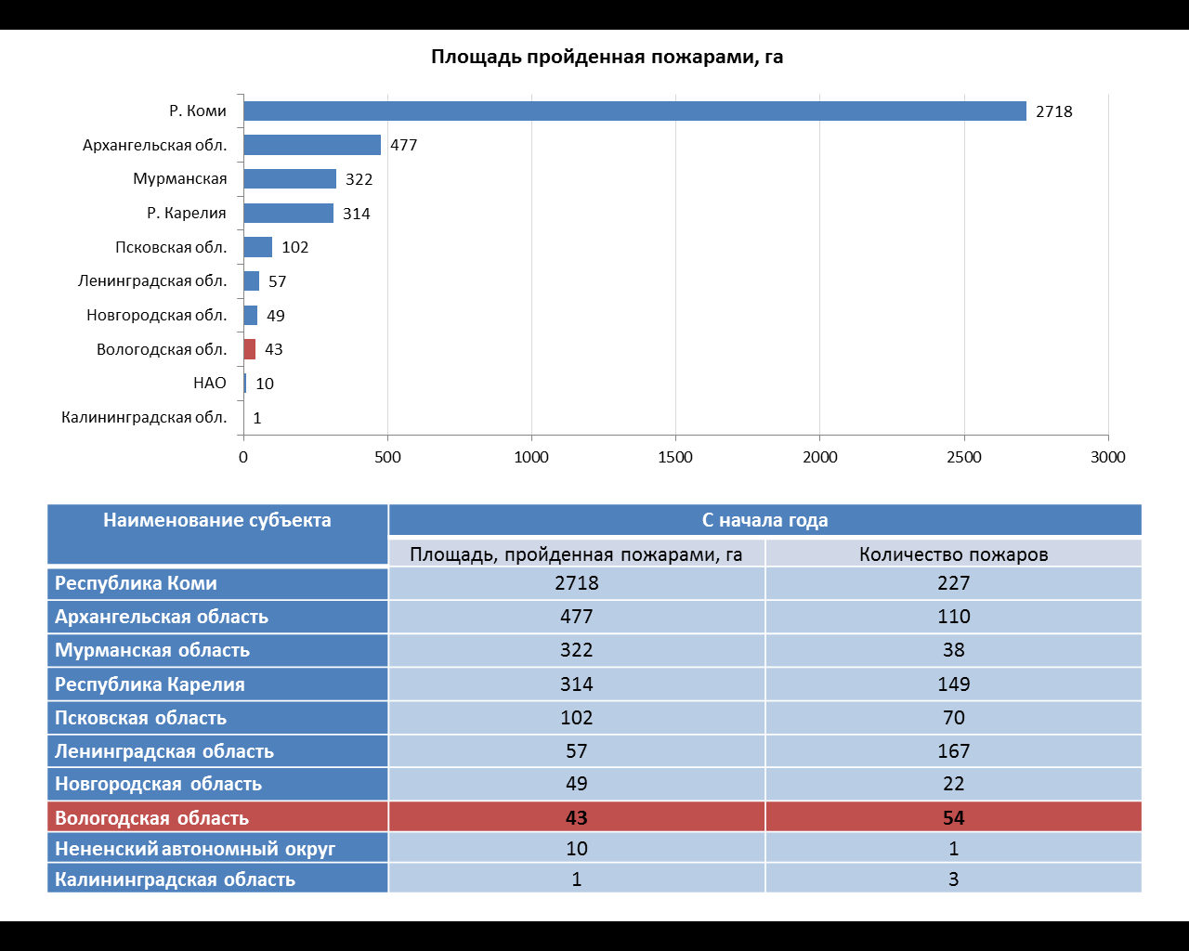

**Рис. 2. Площадь, пройденная пожарами в регионах СЗФО, га**